**高階程式語言HW6心得報告**

**一、讀書會**

|  |  |
| --- | --- |
| 讀書會成員 | 109360225胡哲維  109360226陳冠霖  109360227黃廉侑  109360228王信嘉  109360232顏翊真 |
| 時間地點 | 星期六晚上宿舍  星期三晚上學生餐廳 |

**二、P10-9流程圖與HW5第七題比較**

**1.P10-9流程圖(圖一)**

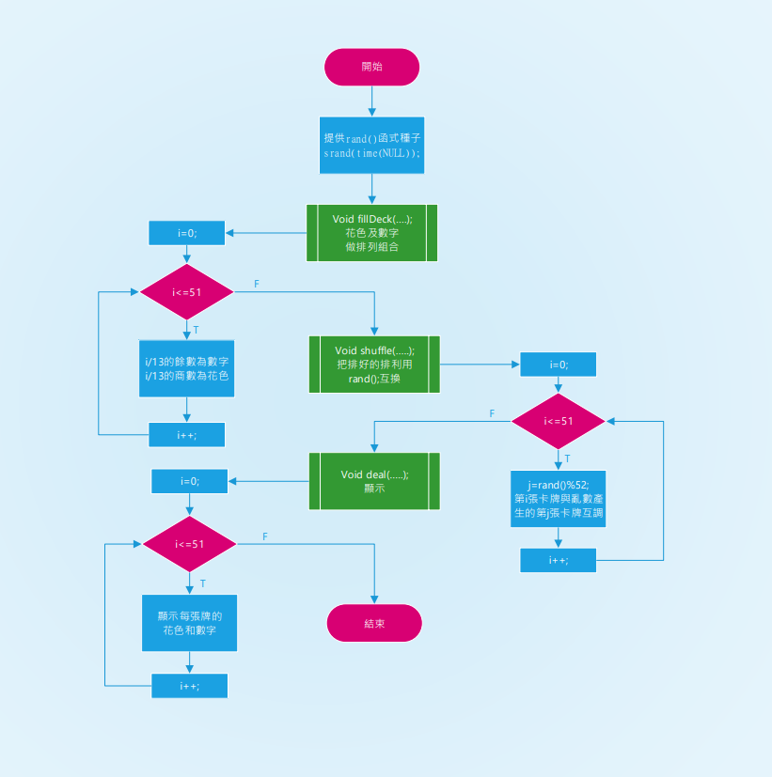

圖一、P10-9流程圖

**2.與HW5第七題比較**

P10-9與HW5的第七題皆為發牌程式，但HW5使用的為陣列寫法，先給定順序排號編成1~52，再利用地毯式搜索法，檢查已編排的號碼照順序顯示發牌；P10-9的程式則是利用結構(structure)，先把花色及數字做排列組合後，利用亂數把任意兩張牌交換(洗牌)，並做顯示。

|  |  |  |  |  |
| --- | --- | --- | --- | --- |
| 題目 | 寫法 | 程序STEP1 | 程序STEP2 | 程序STEP3 |
| P10-9 | 結構 | 排列組合  (花色&數字) | 洗牌 | 顯示 |
| HW5第七題 | 陣列 | 編號  (洗牌) | 查表花色&數字 | 顯示 |

**三、心得報告**

**1.心得**

這次的作業雖然是照著書本上的程式打，但是我在P10-7題的時候，一直出現錯誤訊息，檢查多次都跟書本一樣，也詢問朋友都沒有此問題(如圖二)，後來在結構裡面加上const後就沒有問題了(如圖三所示)。

接著就是流程圖的部分，因為以前學過流程圖僅在計算機概論課本上看過，因此對於此寫法沒有十分熟悉，於是上網查詢別人都是如何撰寫流程圖，並且自己繪製出如圖一的流程圖，也很高興能夠跟朋友一起討論P10-9程式與HW5程式的差別。

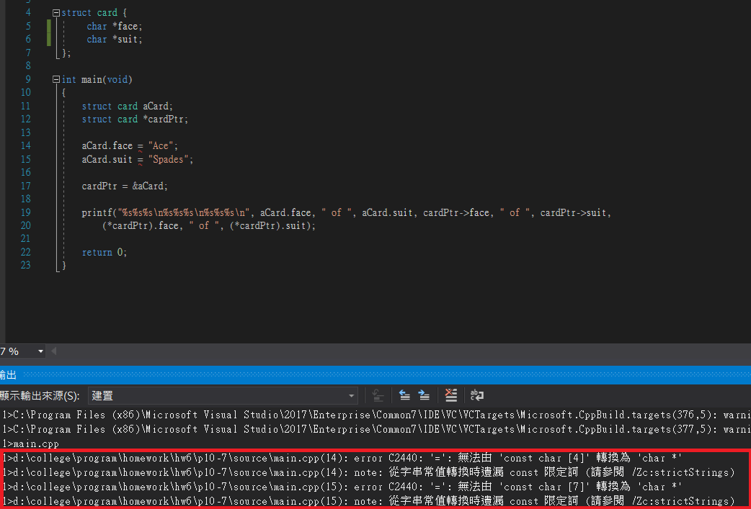

圖二、錯誤訊息

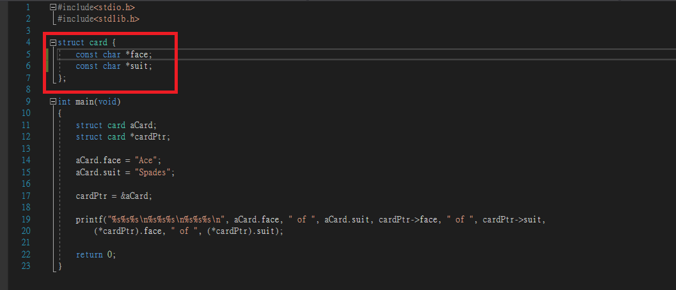

圖三、修改部分

**2.上傳Git Hub**

